**Весенний насморк: аллергия или ОРВИ?**

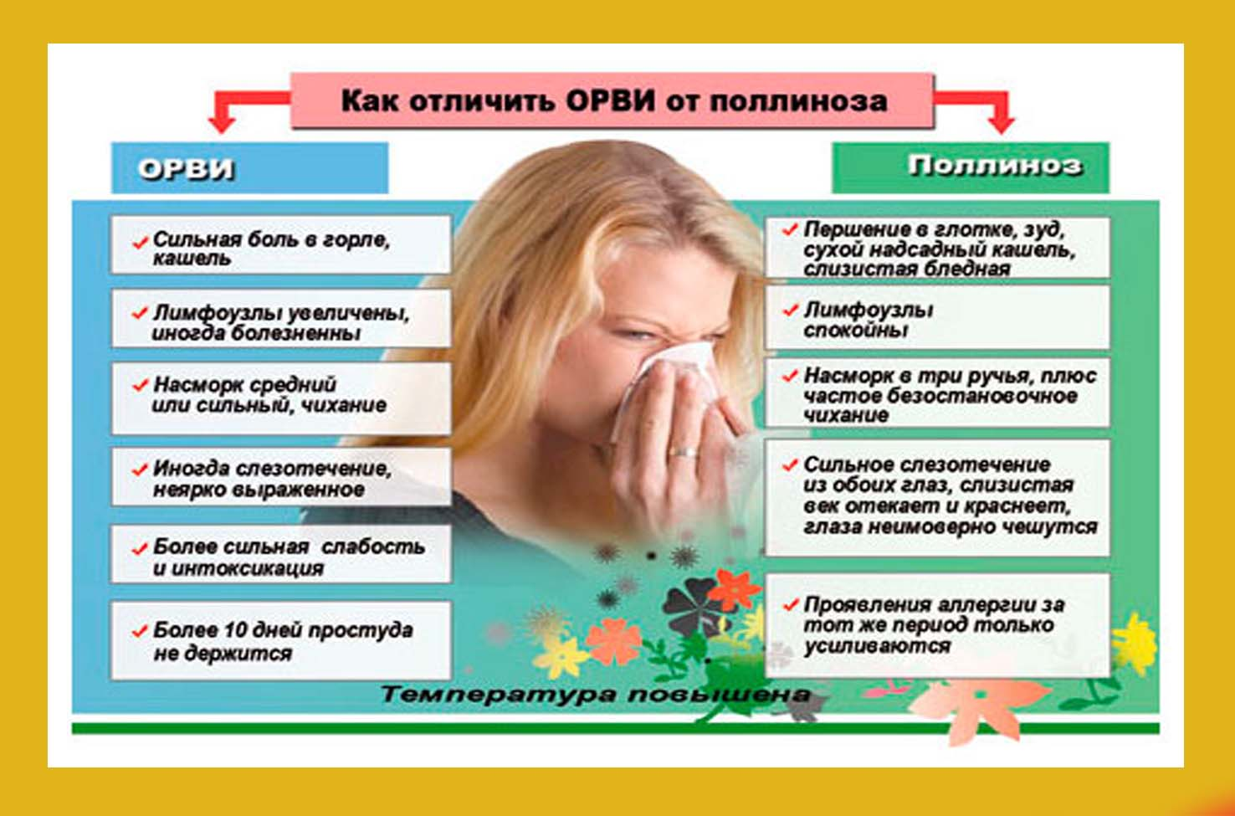

С наступлением весны становится больше солнечных дней. Кажется, что уже совсем тепло, можно накинуть лёгкую кофточку и идти наслаждаться прогулкой. Но важно помнить, что весна – сезон сюрпризов, среди которых всё те же вирусные инфекции, что и зимой, а также аллергия на пыльцу. Хотя все думают, что сезон ОРВИ всегда приходится на осень и зиму, вирусные инфекции весной – не редкость. Люди часто более восприимчивы к ОРВИ в межсезонье. Это связано с тем, что погода меняется, люди одеваются легко, обостряются хронические заболевания. Всё это влияет на иммунную систему – защиту от инфекций, а, соответственно, человек становится более уязвим к вирусам. Чаще всего страдают дети и взрослые с хроническими заболеваниями, они более восприимчивы к ОРВИ. Дети, которые посещают школу или детский сад, всегда контактируют с вирусами, а когда они заболевают, подвергают риску всех членов семьи. Пожилые люди также в группе риска поскольку их иммунная система может быть не такой сильной, как раньше. То же самое можно сказать и о людях с хроническими или аутоиммунными заболеваниями.

**Есть несколько способов снизить риск инфицирования ОРВИ в межсезонье.** Регулярно мойте руки с мылом: по возвращении домой, после чихания и кашля. Это предотвратит распространение микробов. Если нет возможности вымыть руки с мылом, используйте антисептик.

Не прикасайтесь к глазам, носу и рту немытыми руками, слизистые оболочки – входные ворота инфекции.

Соблюдайте правила респираторной гигиены: кашляйте и чихайте в салфетку или в сгиб локтя. В противном случае микробы с поверхности рук могут распространяться на предметы, к которым вы прикасаетесь.

Если заболели – оставайтесь дома. Так вы снизите риск передачи инфекции другим людям и вероятность развития осложнений у себя.

Соблюдайте правила гигиены на работе и дома: протирайте столы, тумбочки и другие поверхности антимикробными салфетками. То же самое касается дверных ручек, пультов телевизора, кондиционера, выключателей и других предметов, которые постоянно используются разными людьми.

Высыпайтесь, будьте физически активными, регулярно питайтесь, соблюдайте режим дня, откажитесь от вредных привычек, ведь здоровый образ жизни – залог здоровья.

**Ещё один неприятный сюрприз хорошей весенней погоды – аллергия.**

Сезон пыления деревьев уже начался. Если вы чихаете и не знаете, аллергия это или ОРВИ, есть несколько моментов, которые следует учитывать. Аллергия на пыльцу не сопровождается лихорадкой, если у вас повышена температура, особенно на протяжении нескольких дней, болит горло, есть кашель, ломота в теле, головная боль и упадок сил – это вероятнее всего вирусная инфекция. Большинство людей с ОРВИ выздоравливают примерно через 7-10 дней, в то время как симптомы аллергии могут продолжаться на протяжении всего сезона цветения. Чихание, слезотечение, раздражение глаз, заложенность носа, зуд носоглотки, которые купируются приёмом антигистаминных препаратов – признаки поллиноза.

[**Узнайте, как справиться с сезонной аллергией.**](https://cgon.rospotrebnadzor.ru/naseleniyu/neinfektsionnye-zabolevaniya/gotovimsya-k-sezonu-cveteniya/?sphrase_id=23812)

Одевайтесь в соответствии с фактической температурой на улице, но учитывайте, что погода может резко измениться. Надевайте несколько слоёв одежды: утром и вечером может быть довольно холодно. Дополнительную лёгкую кофту можно снять днём, если резко потеплеет, и снова надеть вечером, возвращаясь домой. Помните, что сейчас не совсем лето, поэтому брюки и одежда с длинными рукавами по-прежнему актуальны. Если вы гуляете с младенцем, поверьте, ему не будет жарко в коляске под лёгким одеялом. Оденьте его слегка теплее, чем себя, ведь вы находитесь в движении. Если ребёнок постарше, активный, проверяйте, не вспотел ли он. Малышам снимать шапку ещё рано, ветер холодный.

Не дайте аллергии и ОРВИ помешать вам наслаждаться прекрасной весенней погодой! Будьте здоровы!